- Grundelemente rhythmischer Gestaltung: Puls, Takt, Rhythmus, Metrum

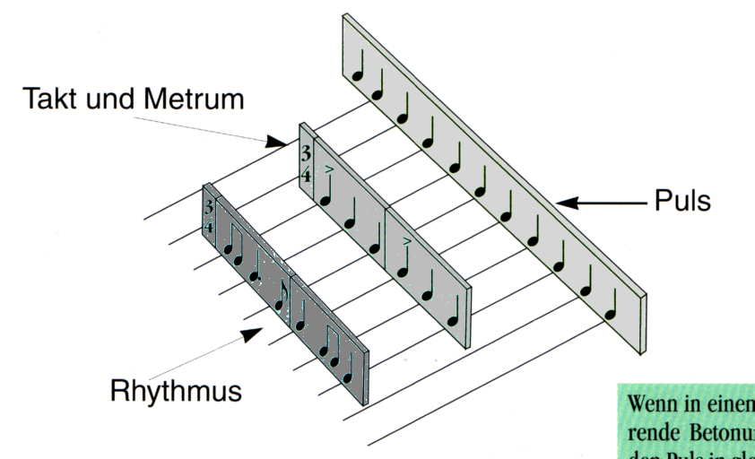
Wenn in einem Musikstück der Pulsschlag durch regelmäßig wiederkehrende Betonungen gegliedert wird, entsteht Takt. Eine Taktart gliedert den Puls in gleichmäßig wiederkehrende Gruppen. Mit der Takteinteilung entstehen zwei unterschiedliche Arten von Pulsschlägen: betonte und unbetonte Zählzeiten. Der erste Pulsschlag im Takt ist die betonte Zählzeit, danach folgen einer oder mehrere unbetonte Pulsschläge.
Der Begriff Metrum ist eng mit dem Takt verwandt: Auch Metren sind beständig wiederholte Muster aus betonten und unbetonten Zählzeiten. Vorbild für metrische Gestaltungen ist die Sprache: Die Silben sind die Bausteine, die in ihrer Betonung gegeneinander abgestuft werden.

Fast immer läuft die musikalische Rhythmik vor dem Hintergrund einer regelmäßigen Folge von Pulsschlägen ab, die dem Ticken einer Uhr vergleichbar ist. Meist wird der Puls durch einen Notenwert ausgedrückt. Er liefert gewissermaßen das „Rückgrat" für den rhythmischen Ablauf der Musik.

Rhythmus ist nicht, wie der Puls oder der Takt, ein abstraktes Raster, das der erklingenden Musik zugrunde liegt und „im Hintergrund mitläuft", sondern eine individuelle musikalische Gestalt. Die rhythmische Gestaltung der Musik selbst kann auf vielfältige Weise zu diesem abstrakten „Raster" in Beziehung stehen.

Metren sind wiederholte Muster aus betonten und unbetonten Zählzeiten. Metren in der antiken und deutschen Dichtung:
(/ = betonte Silbe; _ = unbetonte Silbe )
Jambus: _ /
Trochäus: / _
Anapäst: _ _ /
Daktylus: / _ _
Eine bestimmte Anzahl von Metren kann zu Versen gruppiert werden, z. B. im Hexameter, Knittelvers oder Alexandriner.

- Relative Tondauern:
Noten- und Pausenwerte
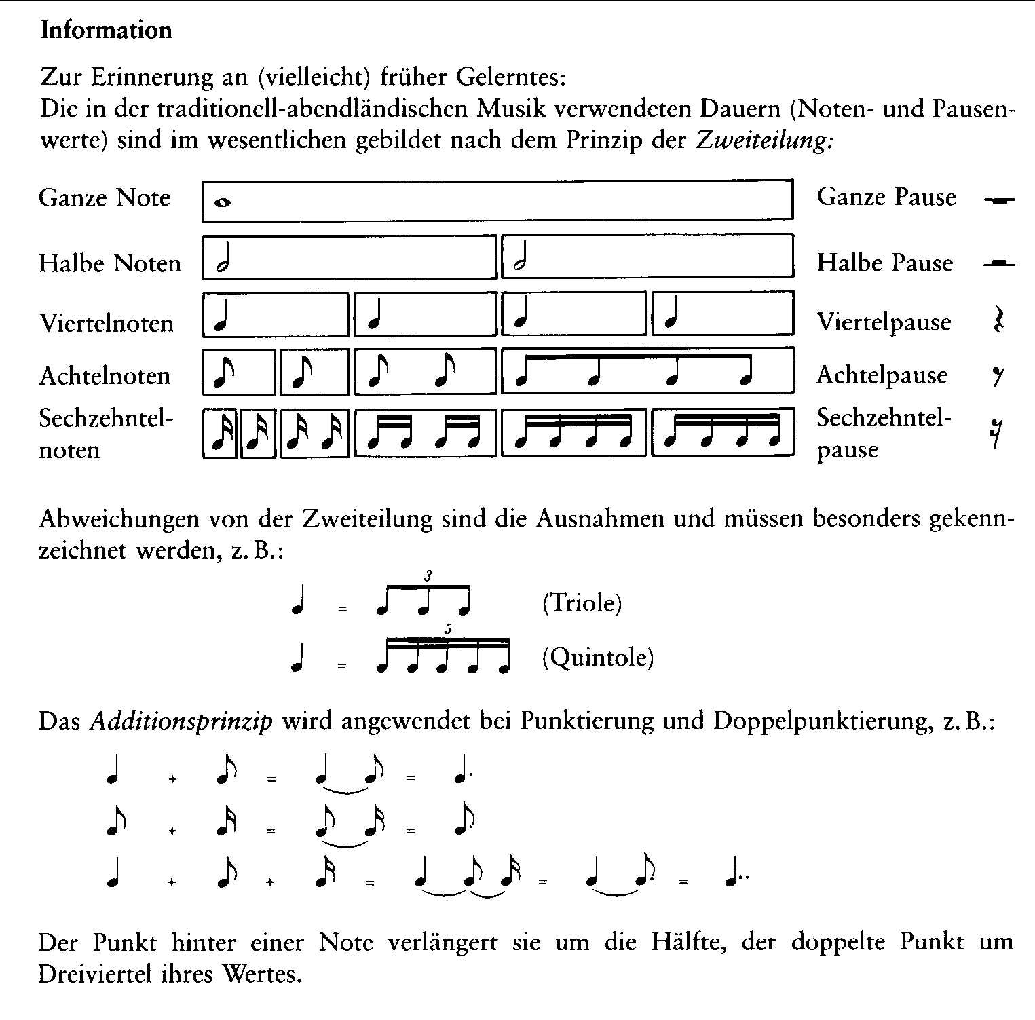

- Absolute Tondauern

Notenwerte repräsentieren nur dann eine absolute Zeitdauer, wenn ihnen eine Tempoangabe in Form einer Metronomzahl hinzugefügt wird.
Das Metronom (um 1815 durch Johann Nepomuk Mälzel erfunden), liefert durch ein Pendel eine gleichmäßige Schlagfolge, die im Tempo regulierbar ist. Die Tempoangabe am Anfang eines Musikstücks gibt die Anzahl der Schläge pro Minute an. Der Zusatz MM bedeutet „Metronom Mälzel".
 = 120 MM bedeutet: 120 Viertelnoten dauern eine Minute; eine Viertelnote dauert also eine halbe Sekunde.
Langsame Tempi:
Adagio = ruhig
Largo = breit, sehr ruhig
Grave = ernst, schwer
Lento = langsam

Mittlere Tempi:
Andante = gehend
Moderato = mäßig schnell
Allegretto = etwas langsamer
als Allegro

Schnelle Tempi:
Allegro = schnell
Vivace = lebhaft
Presto = äußerst rasch
- Taktbezeichnung

Die Taktart wird durch einen mathematischen Bruch ausgedrückt: Der Zähler gibt die Zahl der Pulsschläge pro Takt an, der Nenner deren Notenwert. Taktnenner ist häufig die Viertelnote, es kann aber auch jeder andere Notenwert gewählt werden.

- Taktarten

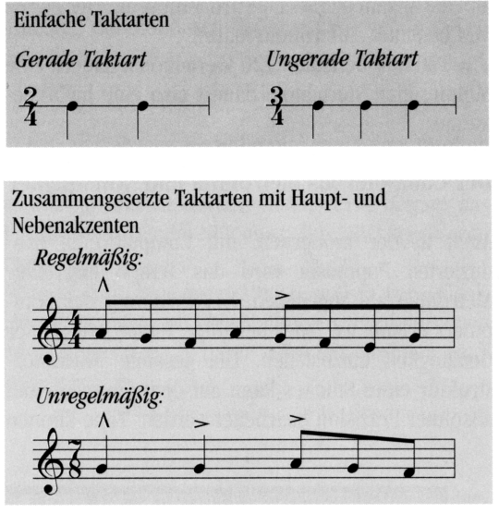
Einfache Taktarten bestehen aus zwei oder drei Zählzeiten (gerade/ungerade Taktart). Einfache Taktarten können zu größeren Taktarten zusammengesetzt werden.

Diese Zusammengesetzten Taktarten bilden dann untereinander wieder Be-tonungsabstufungen in Form von Haupt- und Nebenakzenten: Regelmäßige Taktarten bestehen aus gleichen Bestandteilen, z.B. besteht ein 4/4-Takt aus zwei 2/4Takten.
Unregelmäßige Taktarten bestehen aus unterschiedlichen Bestandteilen, z.B. kann ein 7/8-Takt aus einem 2/4- und einem 3/8-Takt bestehen.

Takte werden durch Taktstriche getrennt.
Balken sollten so gesetzt werden, dass die Takteinteilung deutlich wird.
Während eines Stückes kann ein Taktwechsel erfolgen. Die neue Taktbezeichnung wird an dieser Stelle in alle Notensysteme geschrieben.

- Volltakt und Auftakt
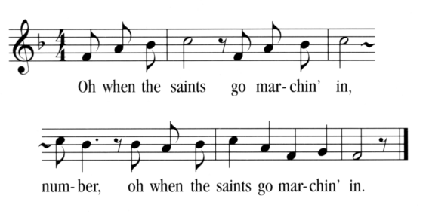
Am Anfang eines Stückes kann ein unvollständiger Takt stehen. Dieser Auftakt findet sich z.B, in Liedern, die mit einer oder mehreren unbetonten Silben beginnen. Sollen mehrere Strophen mit einem durchgehenden Puls gesungen werden, wird der Wert des Auftakts vom letzten Takt abgezogen; der letzte Takt ist also ebenfalls unvollständig.

- Übungen

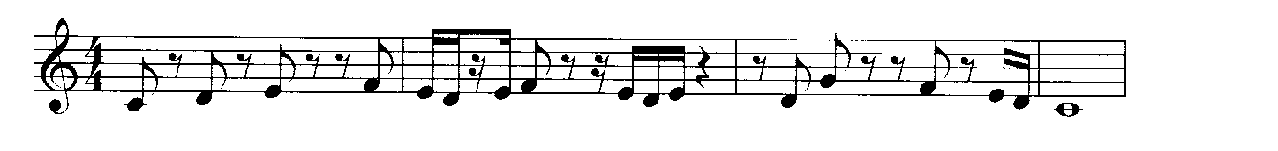
- Ersetzen Sie alle Pausen durch Verlängerung der Notenwerte (Punktierungen oder Überbindungen)

- In welchen Taktarten stehen diese Melodien?
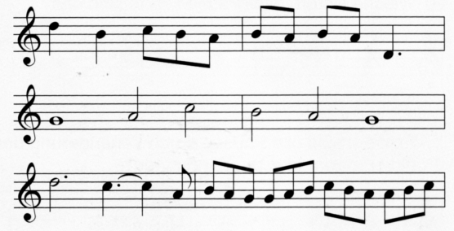

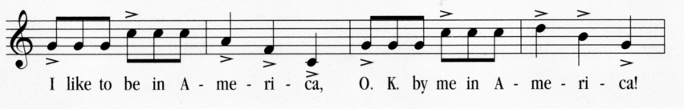
- In diesem bekannten Musical-Song wechseln sich zwei Taktarten ständig ab. Welche sind es?

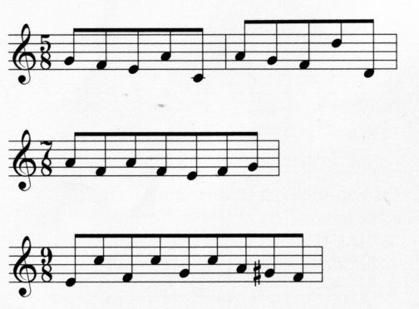
- Trennen Sie die Bebalkung der Achtelnoten so auf, dass die Taktaufteilung deutlich wird. Welche Aufteilung musikalisch sinnvoll ist, geht aus der Melodieführung hervor.

- Schreibe einen achttaktigen Rhythmus auf, der möglichst alle obigen Noten- und Pausenwerte enthält. Schreibe unter die Rhythmen die Zählweise auf. Die Taktwahl ist frei.
- Partnerarbeit: Schreibe 5 eintaktige Rhythmen auf und klopfe/spreche sie einem Partner vor – dieser muss den Rhythmus korrekt aufschreiben. Nach jeder Aufgabe wird die Rolle gewechselt. Anschließend kann ein neuer Partner gesucht werden.
- Auf einigen Computern sind Rhythmusprogramme: Lasse dir dort einen Rhythmus vorspielen und identifiziere ihn.

Fortführung:
Schreibe einen Rhythmuskanon auf. Hilfe zur Einrichtung eines dreistimmigen Kanon:
- 3 Notenzeilen mit jeweils 4 Takten einrichten (Takt: 4/4-Takt)
- Die Rhythmen in der ersten Zeile sind frei, in der zweiten und dritten Zeile sollten Komplementärrhythmen eingetragen werden (d.h.: möglichst Rhythmen, die in die Pausen oder in lang angehaltenen Noten der oberen Zeilen stehen)
- Schreibe einen Text zu den Rhythmen auf ➔ achte darauf, dass die Textbetonung ungefähr den Schwerpunkt der Rhythmen entspricht.
- Probe den Sprechkanon mit 2 Partnern ein.

